


Številka: 3850-3/2015-33

NAVODILA ORGANA UPRAVLJANJA
ZA SPREMLJANJE IZVAJANJA OP Z INFORMACIJSKIM SISTEMOM ISARR2

Alenka Smerkolj
ministrica brez resorja, pristojna za razvoj, strateške projekte in kohezijo

Ljubljana, februar 2016 Različica: 1.00

Različica | Datum | Opomba/sprememba poglavja | Komentar
1.00 | februar 2016 | osnovna različica | /

SEZNAM KRATIC
OP – Operativno program za izvajanje Evropske kohezijske politike v obdobju 2014-2020
ESRR – Evropski sklad za regionalni razvoj
ESS – Evropski socialni sklad
KS – Kohezijski sklad
NPU – Neposredni proračunski uporabnik
OU – Organ upravljanja za sklade evropske kohezijske politike
PO – Posredniški organ
MF-CA – Organ za potrjevanje
IS – Informacijski sistem
ISARR – Referenčni informacijski sistem za spremljanje in poročanje o izvajanju OP za obdobje 2007-2013
ISARR2 – Referenčni informacijski sistem za spremljanje in poročanje o izvajanju OP za obdobje 2014-2020
ZzI – Zahtevek za izplačilo
NPO – Neposredna potrditev operacije
JR/ JP – Javni razpis/ javno povabilo
NIO – Način izbora operacij
DDV – Davek na dodano vrednost
TP – Tehnična podpora
EU – Evropska unija
UEM – Uredba o enotni metodologiji za pripravo in obravnavo investicijske dokumentacije na področju javnih financ, Uradni list RS, št. 60/06 in 54/10.
NRP – Načrt razvojnih programov
MFERAC – Enoten računalniško podprt računovodski sistem za izvrševanje državnega proračuna
PP – Proračunska postavka
DP – Državna pomoč
EIB – Evropska investicijska banka

KAZALO

1. UVOD 5
2. NAČRTOVANJE OPERACIJE 6
3. IZVAJANJE OPERACIJE 8
3.1 Vnos listin 8
3.2 Predlog ZzI za izplačilo 10
4. IZPLAČEVANJE 11
4.1 Izvedba kontrol 11
4.2 Proces izplačevanja 13
5. PRAVICE ZA DOSTOP 14
6. PODPORA UPORABNIKOM 15

Priloga 1: STRUKTURA PODATKOV ZA NAČRTOVANJE OPERACIJE 16
Priloga 2: SISTEMSKA KONTROLA PRAVILNOSTI ORGANA ZA POTRJEVANJE (VEZANO NA AGENDO) 28
Priloga 3: PO PLAČILU JE POTREBNO MF-CA JAVITI NASLEDNJE: 29

UVOD

Organ upravljanja (v nadaljevanju: OU) je skladno z Uredbo o izvajanju postopkov pri porabi sredstev evropske kohezijske politike v Republiki Sloveniji v programskem obdobju 2014–2020 (v nadaljevanju: Uredba) v postopkih načrtovanja in porabe sredstev odgovoren za zagotavljanje učinkovitosti in pravilnosti izvajanja prednostnih osi. Naloga OU je, da usmerja in nadzoruje Posredniške organe (v nadaljevanju: PO) pri izvajanju prednostnih osi, sočasno pa je odgovoren tudi za vzpostavitev in vzdrževanje IS ISARR2 z namenom informacijske podpore za zbiranje finančnih, statističnih in drugih podatkov, ki so potrebni za finančno upravljanje, izvajanje, spremljanje, nadzor in vrednotenje osi, na vseh ravneh.
OU v skladu s 9. točko 40. člena in 41. člena Uredbe, skupaj z organom za potrjevanje (v nadaljevanju: MF-CA) in ostalo državno upravo, z informacijsko podporo zagotovi vnos podatkov, njihovo dostopnost ter sledljivost in sicer v skladu z dostopnimi pravicami.
Navodila OU za spremljanje izvajanja operativnega programa z IS ISARR2 opisujejo način in postopek vnosa podatkov o operacijah v IS ISARR2 v proces načrtovanja, izvajanja ter izplačevanja in črpanja.
»Operacija« pomeni projekt ali skupino projektov, pogodbo oziroma aktivnost, običajno kot del projekta, sofinanciranega iz kohezijskih sredstev, ki jo izvaja eden ali več upravičencev, za doseganje ciljev prednostne osi. Operacija je raven, ki se vnaša v informacijski sistem evropske kohezijske politike in na ravni katere se izvajajo povračila sredstev EU.
Operacijo lahko predstavlja »potrjen projekt«, »potrjena skupina projektov«, »velik projekt« »program, ki ga izvaja upravičenec«.

NAČRTOVANJE OPERACIJE

IS ISARR2 skrbi za enoten vrstni red (številčenje) posameznih ravni.
IS ISARR2 dodeli vsaki prednostni osi, prednostni naložbi, načinu izbora operacije (NIO) in operaciji zaporedno šifro, ki predstavlja unikatni ključ tudi za revizijsko sled. Šifriranje poteka preko nastavljenih struktur v IS ISARR2.
Za način izbora operacij so skladno z Uredbo opredeljeni trije načini izbora operacij:

- javni razpis (v nadaljevanju JR),
- javni poziv (v nadaljevanju JP) in
- neposredna potrditev operacije (v nadaljevanju NPO).

Neposredna potrditev operacije pomeni neposredno potrditev za:
- projekt,
- skupino projektov,
- program, ki ga izvaja upravičenec in
- veliki projekt.

Ad a) Projekt je ekonomsko nedeljiva celota aktivnosti, ki izpolnjujejo natančno določeno (tehnično-tehnološko) funkcijo in imajo jasno opredeljene cilje, na podlagi katerih je mogoče presojati, ali projekt izpolnjuje vnaprej določena merila. Projekt ima vnaprej določeno trajanje, ki je omejeno z datumom začetka in konca (2(37) člen UEM).

Ad b) Izhajajoč iz 2(9) člena Uredba (EU) 1503/2015 o skupnih določbah je operacija opredeljena tudi kot skupina projektov. V okviru veljavne nacionalne terminologije (2(9) člen UEM) gre sicer za opredelitev »celovitega projekta«, ki ga sestavlja več investicijskih projektov, od katerih je vsak tehnično-tehnološko in ekonomsko zaokrožena celota, ki dosega cilje v okviru skupnega namena. V tako skupino spadajo projekti, ki izpolnjujejo določene pogoje, kot na primer: so na istem območju ali vzdolž istega transportnega koridorja, dosegajo skupen merljiv cilj, so del splošnega načrta za to področje ali koridor. Za namene izvajanja evropske kohezijske politike v programskem obdobju 2014-2020 imata izraza »skupina projektov« iz EU uredbe o skupnih določbah in »celovit projekt« v okviru UEM isti pomen.

Ad c) Program, ki ga izvaja upravičenec je več različnih, vendar medsebojno usklajenih projektov, pri katerih so cilji opredeljeni v okviru skupnega namena (politike) in ga je mogoče ovrednotiti in časovno razmejiti. Konkretno to pomeni, da kadar gre za več podobnih investicij ali druge smiselno povezane posamične ukrepe manjših vrednosti, se lahko več projektov združi v program (npr. načrt izobraževanja, usposabljanja in podobno), za katerega veljajo isti postopki in merila kot za posamičen investicijski projekt. (4(3) člen UEM). Ob tako opredeljenem splošnem pravilu je potrebno razlikovati program, ki ga izvaja upravičenec od npr. programov, kot akcijskih načrtov nadrejenih strateških dokumentov ali pravnih podlag, programov ukrepov, kot opredelitve za izvajanje določenih strategij ipd. (npr. programi ukrepov za spodbujanje podjetništva in / ali konkurenčnosti, programi ukrepov razvojne podpore za problemska območja z visoko brezposelnostjo, programi ukrepov za izvajanje strategije razvoja socialnega podjetništva,…). Slednji tako ne sodijo v okvir opredelitve programa, ki ga izvaja upravičenec.

Ad d) Za veliki projekt velja določilo, da lahko ESRR in Kohezijski sklad v okviru OP, za katerega se v skladu s členom 96(10) te EU uredbe o skupnih določbah ali v okviru člena 8(12) uredbe o evropskem teritorialnem sodelovanju uporablja sklep Komisije, podpirata operacijo, ki vključuje vrsto del, dejavnosti ali storitev, katerih namen je samostojna izvedba nedeljive naloge določene gospodarske ali tehnične narave, ki ima jasno opredeljene cilje in katere skupni upravičeni stroški presegajo 50 000 000 EUR, in v primeru operacij, ki prispevajo k tematskim ciljem iz točke (7) prvega odstavka člena 9, kjer skupni upravičeni stroški presegajo 75 000 000 EUR (v nadaljnjem besedilu: veliki projekt). Finančni instrumenti se ne štejejo za velike projekte (člen 100. EU Uredbe o skupnih določbah).

Postopek vnosa podatkov v proces načrtovanja je enak kot pri vnosu podatkov v IS ISARR, le da se podatki v IS ISARR2 vnašajo centralizirano, to je s strani Organa upravljanja - SIP (v nadaljevanju: OU-SIP).

Ne glede na način izbora operacije pridobi OU-SIP podatke za vnos operacije v sistem na predpisanem obrazcu ISARR2 »Struktura podatkov za načrtovanje operacije« (Priloga 1). Podatke mu na obrazcu pošlje PO, izjemoma OU – Sektor za sklade v primeru neposredne potrditve operacije.
Obrazce se pošilja na elektronski naslov: ema.svrk@gov.si, pri čemer se v naslovu sporočila obvezno navede institucijo ter naziv operacije, ki jo je potrebo vnesti v sistem. Primer: »MDDSZ – vnos operacije xy«.

Pri opredelitvi finančnih podatkov je potrebno označiti, ali se podatki prenašajo iz NRP (MFERAC), v vsakem primeru pa je, zaradi kontrole, potrebno v obrazcu ISARR2 izpolniti tabelo Finančno načrtovanje.

OU-SIP v statusu operacije V pripravi vnese podatke v proces načrtovanja in prestavi operacijo do statusa Predlog (kjer se podatki zaklenejo).
PO (z vlogo pregledovalec MVP) podatke po vseh zavihkih pregleda in po elektronski poti potrdi pravilnost vnesenih podatkov, ter v primeru NPO sporoči številko in datum Odločitve o podpori. OU-SIP menja status operacije V izvrševanje.

Ob spremembi Odločitve o podpori PO (z vlogo pregledovalec MVP) sam menja status operacije v status operacije V pripravi, vnese podatke v proces načrtovanja in prestavi operacijo do statusa Predlog in nato do statusa V izvrševanje.

Opomba za Skupino projektov: V stari finančni perspektivi se je vnašalo za vsakega upravičenca na operaciji svoj projekt z več pogodbami. Z NFP pa je potrebno za vsako pogodbo o sofinanciranju izpolniti svoj obrazec za načrtovanje operacije/projekta in dodatno tudi obrazec na ravni operacije.

IZVAJANJE OPERACIJE

Ko je operacija v statusu V izvrševanju, je omogočen pričetek vnosa podatkov o izvajanju. Postopek vnosa je enak kot pri vnosu podatkov v IS ISARR: upravičenec lahko vnaša listine (1.) in kreira poročila (2.).

3.1 Vnos listin

Podatki o izvajanju operacije se v proces izvajanja vnašajo na dva načina:
- na decentraliziran način, kjer jih vnaša upravičenec (zajem je torej na viru nastanka, kot do sedaj v IS ISARR) ali
- izjemoma preko uvoza iz MFERAC (v primeru tehnične podpore).

Vsako vnosno polje vnosne maske je pojasnjeno v navodilu zavihkov, označeno je z znakom vprašaja v posameznih naslovnih vrsticah in dostopno s klikom na gumb tega znaka.

Ad a) Podatke o listini upravičenec vnaša na zavihku Listine in sicer klikne na gumb Nova listina, s čimer se odpre vnosna maska za vnos podatkov o listini.

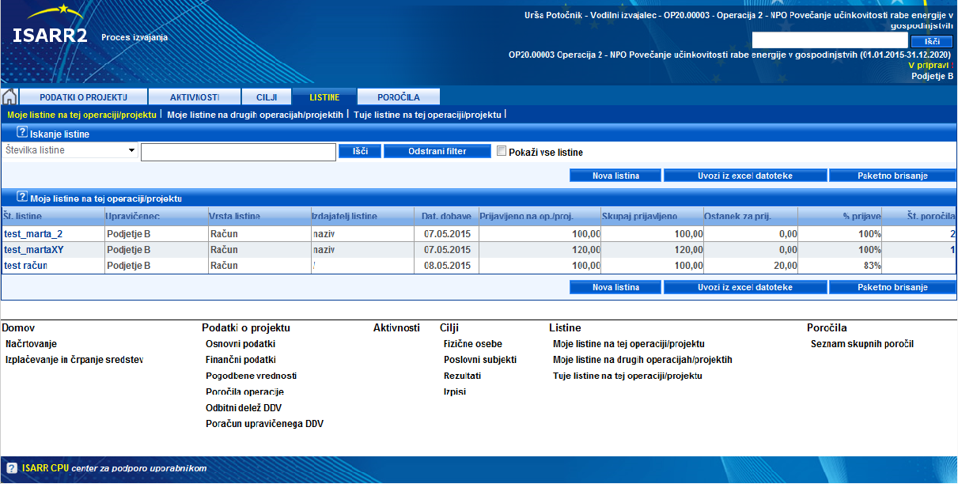
V polju Vrsta listine izbere ustrezno vrsto listine:
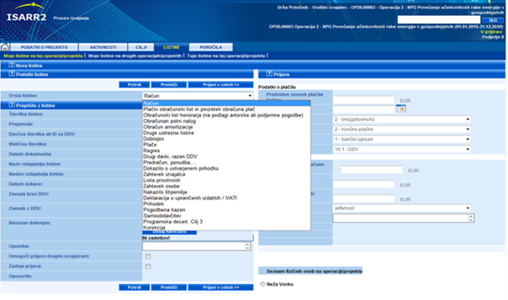
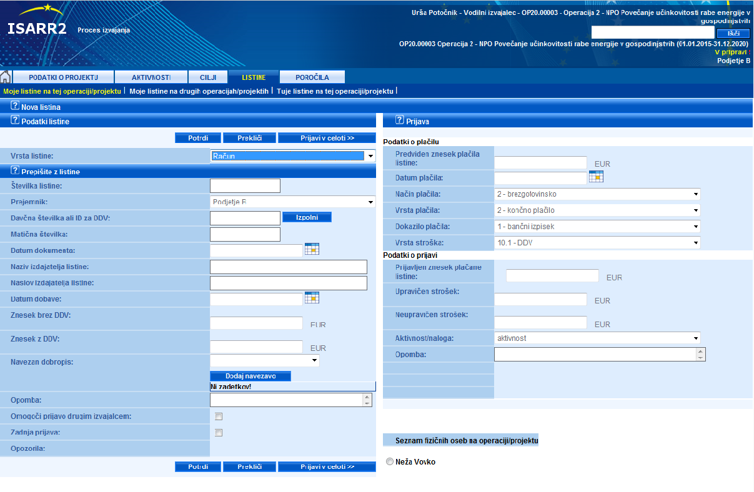
Upravičenec vnese podatke, ki jih vnosna maska zahteva, tako za listino, kot za posamezno prijavo:
Upravičenec lahko izdela in oddaja predlog ZzI preden izvrši plačilo upniku na podlagi prejete listine (na primer: pri investicijskih transferih občinam). Po izvršitvi plačila bo upravičenec vpisal v IS ISARR2 te podatke tako, da bo zagotovil skladnost z listinami.

V teh primerih bo PO ponovno opravil kontrolo popravljenih podatkov v IS ISARR2
in s fiktivnimi odredbami izravnal centovske napake, če bodo le-te nastale.

V teh primerih bo PO pregledal tudi odprto terjatev do Organa za potrjevanje takoj, ko bodo v IS ISARR2 podatki o izvršenem plačilu izvajalcu na podlagi listine dokončni in bo po potrebi popravil podatek o višini terjatve in o zapadlosti terjatve v izplačilo.

Ad b) V primeru Tehnične podpore se podatki skupaj z odredbami uvozijo iz MFERAC. ZzI se prenese v statusu Plačano, uporabnik pa lahko v nadaljevanju, kot izjema, prijavo listine zmanjša.

3.2 Predlog ZzI za izplačilo

Upravičenec poročilo (predlog ZzI) kreira v zavihku Poročila in sicer klikne na gumb Kreiraj novo poročilo, s čimer se odpre vnosna maska za vnos podatkov o poročilu.

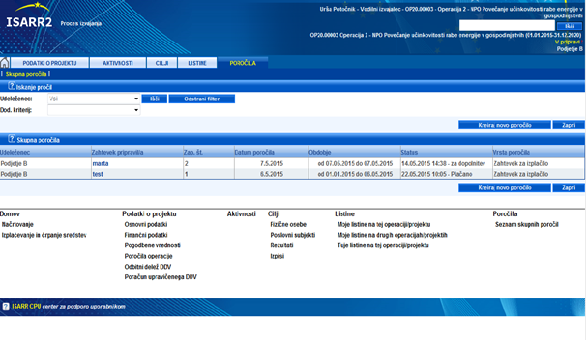
Upravičenec vnese podatke, ki jih vnosna maska zahteva:
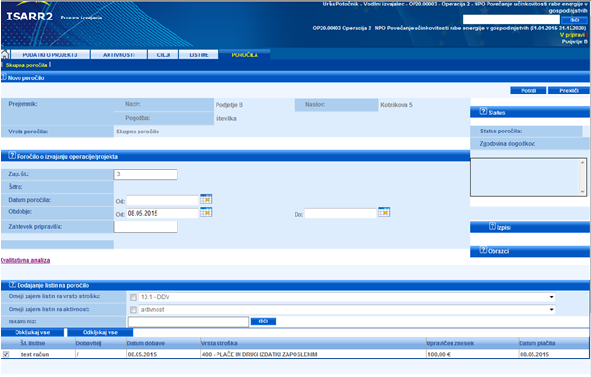
Upravičenec naveže prijave listin in poročilo (predlog ZzI) odda. Predlog ZzI je treba natisniti in ga poslati na PO.
Upravičenec odda tudi predlog ZzI, kjer plačilo na podlagi listine še ni bilo izvršeno, kar je mogoče v primeru investicijskih transferov občinam. Upravičenec bo podatke o plačilu, ki jih je vpisal v IS ISARR2 preden je bilo plačilo izvršeno , če bo potrebno, popravil, da bodo skladni z listinami: zaprosil bo administratorja sistema za vrnitev ZzI (Oddan ZzI) v status dopolnitev ZzI, popravil bo podatke in oddal ZzI v status Oddan ZZI. Predlog ZzI dobi status Oddan in se prenese v proces izplačevanja, kjer dokument dobi naziv ZzI.

IZPLAČEVANJE

4.1 Izvedba kontrol

Ko je ZzI kreiran (v statusu Predlog, modul Izplačevanje) ga oseba, ki izvaja upravljalna preverjanja pri PO pregleda in pri tem izpolni kontrolni list za izvedbo kontrole zahtevka za izplačilo ter ustrezen kontrolni list glede na vrsto stroška. Kontrolni listi so v prilogi navodil OU za izvajanje upravljalnih preverjanj po 125. členu Uredbe EU št. 1303/2013.

Nato finančna služba NPU izdela odredbe za izplačilo iz državnega proračuna.

Po izvršitvi plačila iz državnega proračuna upravičencu oseba, ki izvaja upravljalna preverjanja pri
PO naveže odredbe na ZzI in vpiše še druge vire financiranja.
Če je ZZI popoln in pravilen, ga iz statusa Odobren prestavi v status Finančno pregledan.

ZzI, kjer plačilo na podlagi listine še ni bilo izvršeno, kar je mogoče v primeru investicijskih transferov občinam, oseba, ki izvaja upravljalna preverjanja pri PO prejme dokazila o izvršenem plačilu izvajalcu od upravičenca in ponovno preveri podatke o plačilu listin, ki so vključene v ZzI.

Če je vpis skladen z dokazilom, ZZI prestavi v status Finančno pregledan.

Če vpis ni skladen z dokazilom, pozove upravičenca, naj v treh dneh zagotovi popravke v IS ISARR2. Po vnosu popravkov oseba, ki izvaja upravljalna preverjanja pri PO ponovno preveri vpise v IS ISARR2, če je potrebno zagotovi skladnost ZzI s pravili o stopnji sofinanciranja s centovsko izravnavo (na primer: fiktivna odredba) ponovno naveže vse odredbe in druge vire financiranja na ZzI, ki je v statusu Predlog, modul Izplačevanje in prestavi ZzI najprej v status Odobren nato pa še v status Finančno pregledan.

Finančna služba na PO, v sistemu MFERAC, pripravi odredbe za izplačilo iz državnega proračuna. Odredbe se po izvršitvi plačila iz državnega proračuna (status v MFERAC: OI/OD/…) prenesejo v IS ISARR2. V IS ISARR2 jih na ZzI ročno naveže oseba,ki izvaja upravljalna preverjanja pri PO in hkrati vpiše tudi druge vire financiranja. Nato ZzI dodeli status Plačano po postopku kontrol pravilnosti in popolnosti.

Sistemske kontrole se izvajajo enotno. Na PO bo potrebno izpolniti kontrolni list sistemskih kontrol popolnosti in pravilnosti, ki je Priloga 2 teh navodil in ga poslati na MF-CA.

Postopek kontrole pravilnosti in popolnosti:

V komentar pri menjavi statusa ZzI iz Finančno pregledan v Kontrolno pregledan, mora oseba, ki izvaja
upravljanja preverjanja, vpisati, da je kontrola popolnosti in pravilnosti narejena. Sicer se proži blokada in menjava statusa je onemogočena.

Pri ZzI, ki so izdani na podlagi listin, ki ob oddaji ZzI še niso bile plačane v delu, ki se uveljavlja za sofinanciranje, oseba, ki izvaja upravljalna preverjanja pri PO ne sme prestaviti ZzI v status Finančno odobren, dokler se ne prepriča, da je bilo plačilo izvajalcu izvršeno in so podatki o plačilu, ki jih je naknadno posredoval upravičenec pravilno vpisani v IS ISARR2.

4.2 Proces izplačevanja

  - Po izvedenem upravljalnem preverjanju ter po izplačilu zahtevka za izplačilo iz državnega proračuna, vendar pred vzpostavitvijo terjatve do Organa za potrjevanje v višini prispevka EU, PO posreduje na MF-CA v papirni obliki na naslov: Ministrstvo za finance, SUSEU/PO, Beethovnova 11, 1000 Ljubljana, in
Elektronski pošti na naslov: gp.mf@gov.si:

- ZzI,
- priloga k ZzI: izpolnjen in podpisan kontrolni list za izvedbo kontrole zahtevka za izplačilo ter ustrezen kontrolni list glede na vrsto stroška,
- priloga k ZzI: kontrolni list Sistemska kontrola pravilnosti Organa za potrjevanje (Priloga 2 teh navodil),
- izpolnjen dokument Priloga 3 teh Navodil.

MF-CA preveri posredovane dokumente in sporoči PO ali so izvedene kontrole ustrezne.

Ko je ZzI v celoti zaprt (ZzI je plačan), PO vzpostavi do MF-CA terjatev v sistemu MFERAC v višini prispevka EU.

V obdobju 2014-2020 ZzI v statusu Plačan in na podlagi tega ZzI vzpostavljena terjatev PO do MF-CA, v
Sistemu MFERAC, v višini prispevka EU prevzame obliko dokumenta ZzP.

V prehodnem obdobju, ko uporabljamo IS ISARR2, se še vedno kreira ZzP, zato velja pravilo in omejujoča kontrola, da je 1 ZzI = 1 ZzP.

ZzP je informativne narave in služi le za pripravo izpisa in njegovih prilog.

V primeru TP se na MF-CA posreduje ZzI šele po izplačilu listine iz MFERAC, v ISARR2 mora biti ZzI v statusu plačano.

  - Primer proces izplačevanja v primeru, ko je ministrstvo v vlogi upravičenca

V primeru, kadar je NPU v vlogi upravičenca, mora biti, skladno s tretjim odstavkom, 32. člena slovenske Uredbe o porabi sredstev evropske kohezijske politike v Republiki Sloveniji v programskem obdobju 2014–2020 za cilj naložbe za rast in delovna mesta, vzpostavljena primerna ločitev funkcij znotraj NPU.
Postopek izvedbe kontrole in postopek izplačevanja iz državnega proračuna ter vzpostavitev terjatve do MF-CA ostane nespremenjen.

PRAVICE ZA DOSTOP

Pravice za dostop uporabnikov do sistema IS ISARR2 se urejajo na enak način kot za IS ISARR – s pomočjo vloge za dostop do ISARR2. Za delo v IS ISARR2 je treba izpolniti vlogo, jo podpisano, ter žigosano posredujete na elektronski naslov ema.svrk@gov.si. Vloga se posreduje šele, ko so matični podatki vneseni v IS ISARR2. O tem vas obvesti SIP in vam posreduje sistemsko šifro operacije, ki jo navedete na vlogi za dostop.
Vloga je objavljena na naši spletni strani http://www.svrk.gov.si/si/delovna_podrocja/evropska_kohezijska_politika/isarr/ .

PODPORA UPORABNIKOM

Podpora uporabnikom je na voljo na enak način kot do sedaj in sicer preko portala Center za podporo uporabnikom (CPU), do katerega je možno dostopiti iz Enotne vstopne točke (EVT) v levem spodnjem delu ekrana ali pa preko naslova https://spp.mgrt.gov.si/sites/cpu/default.aspx.

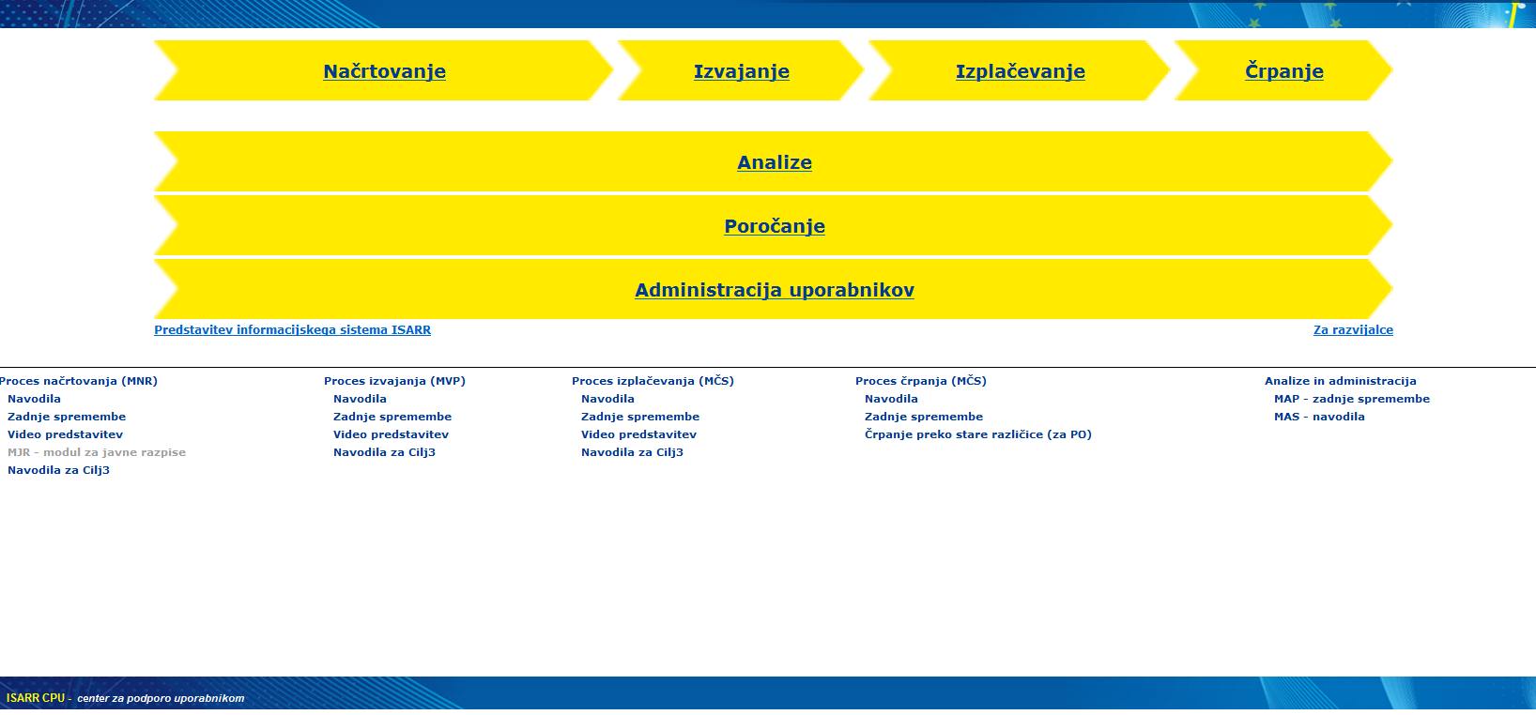

- STRUKTURA PODATKOV ZA NAČRTOVANJE OPERACIJE

Obrazec ISARR2 je namenjen zajemu podatkov za načrtovanje operacije in sicer za namen centralnega vnosa podatkov v IS ISARR2.
Izpolnjevanje obrazca:
Osnovna tabela
Naziv nadrejene ravni: vpišite šifro in naziv hierarhično nadrejene ravni, odvisno od tega, katero raven prijavljate za vnos podatkov.
Stopnja sofinanciranja javnih virov: vpišite odstotek (%) javnih virov financiranja glede na upravičene stroške znižane za prihodke.
Stopnja sofinanciranja EU (%): vpišite odstotek (%) prispevka Unije glede na znesek javnih virov financiranja.
Skrajšani prijavljene ravni: vpišite polni naziv ravni, ki jo prijavljate.
Naziv prijavljene ravni: v to polje se vpiše celotni naziv prijavljene ravni, tak kot je v pogodbi o financiranju.
Datum začetka upravičenosti : vpišite datum začetka obdobja upravičenosti izdatkov.
Datum konca upravičenosti: vpišite datum konca obdobja upravičenosti izdatkov. Obdobje upravičenosti izdatkov pomeni obdobje, v katerem nastanejo upravičeni javni izdatki. Ti so plačila iz državnega proračuna ali plačila iz pokrajinskih oziroma občinskih proračunov, na podlagi katerih se določi prispevek Unije. To obdobje je potrebno navesti tudi v pogodbi o sofinanciranju.
Datum zaključka spremljanja: napišite datum, do katerega bo potekalo spremljanje prijavljene ravni (glede na pričakovane kvantificirane cilje). Primer: če bo določen kazalnik glede na načrtovanje kvantificiranih ciljev dosegel ciljno vrednost dve leti po zaključku operacije, se šele takrat zaključi tudi spremljanje operacije.
Datum začetka del: vpišite datum začetka konkretne prijavljene ravni. Datum je opredeljen tudi v pogodbi o sofinanciranju. V primeru programa na ESS pa datum, ko bo izvedena prva vključitev v program.
Datum zaključka del: vpišite datum zaključka konkretne prijavljene ravni. Obdobje upravičenosti del pomeni obdobje, ki se nanaša na izvedbo konkretne prijavljene ravni. Datum je naveden tudi v pogodbi oziroma sporazumu o sofinanciranju. Računi, ki se uveljavljajo za sofinanciranje iz naslova strukturnih skladov, morajo biti plačani v tem obdobju in navedeni v seznamu preverjenih računov, ki je obvezna priloga k zahtevku za izplačilo.
Datum prejema vloge: vpišite datum ko PO ali Agent prejme vlogo upravičenca.

Tabela udeležencev
Za vse tri vloge (izvajalec javnega razpisa, upravičenec in organ, ki izvaja preverjanje po 125. členu) vpišite odgovorno institucijo in odgovorno osebo. Obvezno vpišite poštni naslov, telefon, faks in e-pošto pri vseh.
Izvajalec javnega razpisa: vpišite izvajalca javnega razpisa.
Upravičenec: vpišite samo enega upravičenca, kot podpisnika pogodbe o sofinanciranju. V kolikor na prijavljeni ravni nastopa več upravičencev, primer večpartitna pogodba o sofinanciranju, konzorcijska organiziranost izvajanja ipd., je potrebno vsakega upravičenca, ki je udeležen v financiranju, ločeno navesti v okviru posamezne podrejene ravni, na katero se nanaša pogodba o sofinanciranju.
Skrbnik pogodbe: vpišite naziv, telefon, faks in e-pošto institucije prijavitelja
Prijavitelj: vpišite naziv, telefon, faks in e-pošto institucije prijavitelja
Organ, ki izvaja preverjanje po 125. členu: vpišite odgovorno institucijo.
Odgovorna oseba prijavitelja: vpišite ime in priimek, telefon, faks in e-pošto odgovorne osebe prijavitelja.

Tabela navezav
NRP: vpišite šifro in naziv projekta NRP v okviru Načrta razvojnih programov.
Shema državne pomoči: v kolikor navezava obstaja, navedemo šifro in naziv odobrene sheme državne pomoči (tudi de minimis) v okviru katere se prijavljena raven financira, sicer polje pustimo prazno. Vpišete lahko več shem državne pomoči.
Kategorija sheme državne pomoči: V primeru vnosa podatkov na ravni Sklopa pogodbe vpišete tudi šifro kategorije sheme državne pomoči.
Vnos podatkov o shemah DP se izvaja na MF - Sektor za državne pomoči v svojo aplikacijo, vsi podatki o shemi pa se elektronsko prenesejo v IS ISARR2.
Domena ukrepa: vpišite šifro in naziv domene ukrepa (kategorija intervencije), v katero spada prijavljena raven.
Delež: v kolikor se JR/JP izvaja v skozi več prednostnih tem, vpišite odstotek (delež financiranja- glede na posamezno temo). Seštevek deležev mora vedno biti 100.
Oblika financiranja: vpišite obliko financiranja prijavljene ravni.
Ozemeljske razsežnost: vpišite šifro in naziv razsežnost ozemlja.
Gospodarske dejavnosti: vpišite gospodarske dejavnosti (kategorije intervencij).
Delež: v kolikor se prijavljena raven izvaja skozi več gospodarskih dejavnosti, vpišite odstotek (delež financiranja - glede na posamezno gospodarsko dejavnost). Seštevek deležev mora vedno biti 100.
Regija: vpiše se šifra in naziv območja (regija, občina), kjer se izbrana raven izvaja. V kolikor izbrane ravni ni mogoče locirati znotraj posameznega območja, navedete šifro in naziv nadrejenega območja (regija, država Slovenija). Če pa se izbrana raven izvaja na ozemlju celotne države, pa navedete državo Slovenijo.
Delež: v kolikor se izbrana raven izvaja v več območnih enotah (regije, občine), v polju teritorialna enota (glej zgoraj) navedite prvo nadrejeno območje (npr. država Slovenija oziroma regija), v polje delež pa vpišite odstotek delovanja izbrane ravni na izbrano območje ter šifro in naziv posameznega območja. Seštevek uteži mora vedno biti 100.

Tabela razvrstitev
Prijavljeno raven opredelite z izborom ustrezne značilnosti v zvezi s horizontalnimi temami: trajnostni razvoj s poudarkom na okoljski dimenziji in enakimi možnostmi, da izberete eno izmed treh ponujenih možnosti.
V celoti: označite takrat, ko se prijavljena raven popolnoma nanaša na navedeno tematiko - je v celoti usmerjena k reševanju problematike oziroma tematike.
Delno pozitivno: označite takrat, ko prijavljena raven prvenstveno rešuje druge probleme, ima pa posreden vpliv na navedeno tematiko.
Nevtralen: izberete takrat, ko prijavljena raven na navedeno tematiko nima vpliva.
Tip operacije (navesti samo v primeru operacije): v prazno okence označite ali gre za investicijsko,
neinvesticijsko ali kombinirano operacijo.
Podlaga operacije (navesti samo v primeru operacije): v prazno okence označite ali gre za potrjen projekt, potrjeno skupino projektov ali program, ki ga izvaja upravičenec.
Dopolnilo financiranje: V primeru dopolnilnega financiranja je potrebno pripraviti poseben obrazec za fazo oziroma projekt in označiti ali gre za vsebine ESRR oziroma vsebine ESS.

OPIS CILJEV
Vpišite krajši namen operacije.

CILJNI UPRAVIČENCI:
Vpišite seznam ciljnih upravičencev.
NAČRT IZVAJANJA
Ob spremljanju financiranja prijavljene ravni je zelo pomembno spremljati tudi izvajanje te ravni, čemur je namenjena tabela Načrt izvajanja. Znotraj prijavljene ravni načrtujete aktivnosti, ki vsebinsko opredeljujejo to raven OP in so pomembne za njeno izvedbo.
Načrtovanje izvajanja:
Izvajanje načrtuje tako, da opredelite ključne aktivnosti za uspešno izvedbo prijavljene ravni, ki so potrebne za spremljanje in izplačevanje iz proračuna.
Zaporedna številka: vpišite zaporedno številko aktivnosti, pri čemer aktivnost razvrstimo po času izvedbe, kolikor je pač mogoče.
Aktivnost: podatek omogoča spremljanje izvajanja operacije po različnih vrstah aktivnosti po sklopu posebnega šifranta. Polje je posebno pomembno za spremljanje izvajanja operacij kohezijskega sklada. V kolikor te vrste poročanja ne potrebujete, lahko polje ostane prazno.
Podaktivnost: vpišite naziv aktivnosti (največ 80 znakov).
Ocenjena vrednost aktivnosti: vpišite ocenjeno vrednost izvedbe aktivnosti
Predvideni datum zaključka aktivnosti: vpišite datum predvidenega zaključka načrtovane aktivnosti (DD.MM.LLLL).
Terminski in finančni načrt

Državni in evropski viri
Šifra PP: vpišite šifro proračunske postavke iz MFERAC (finančni načrt navedemo ločeno za evropske vire).
Naziv PP: vpišite naziv proračunske postavke.
Mesec: vpišite mesec v katerem načrtujete izvrševanje financiranja ali pa četrtletje, v kolikor načrtujete četrtletno financiranje. V primeru letnega planiranja pustite kolono prazno.
Leto: vpišite leto v katerem načrtujete izvrševanje financiranja. Če je predvideno financiranje projekta iz iste proračunske postavke v obdobju dveh let, četrtletij, mesecev, vpišite zneske ločeno za vsako leto, četrtletje, mesec posebej – torej se ista PP ponovi.
Znesek: vpišite znesek v EUR.

Ostali viri financiranja.
Med ostale vire sodijo druga sredstva javnih virov financiranja, viri iz pokrajinskih in občinskih proračunov sredstva zasebnih virov financiranja, krediti (npr. EIB).
Naziv: vpišemo naziv vira financiranja, npr.:
druga sredstva javnih virov financiranja,
sredstva občinskega (ih) proračuna (ov),
sredstva pokrajinskih virov,
sredstva zasebnih virov financiranja,
sredstva EIB.
Mesec: vpišite mesec, v katerem načrtujete izvrševanje financiranja ali pa četrtletje, v kolikor načrtujete četrtletno financiranje. V primeru letnega načrtovanja pustite prazno.
Leto: vpišite leto, v katerem načrtujete izvrševanje financiranja. Če je predvideno financiranje projekta iz istega vira financiranja v obdobju dveh let, četrtletij, mesecev, je potrebno navesti zneske ločeno za vsako leto, četrtletje, mesec posebej – torej se isti vir financiranja ponovi.
Znesek: vpišite znesek v EUR.
Vsota EU + SLO LF: vpišite seštevek EU in Sredstva proračuna RS – lastno sofinanciranje v EUR
Vsota EU + SLO LF + nacionalno financiranje: vpišite seštevek EU, sredstev proračuna RS – lastno sofinanciranje v EUR in integralnih sredstev proračuna.
Vsota ostali viri: vpišite seštevek vseh ostalih virov v EUR.
%: vpišite odstotek financiranja ostalih virov v celotnih stroških projekta.
Vsote EU + SLO LF + nacionalni + ostali (brez DDV): vpišite znesek vseh virov financiranja brez DDV v EUR.
Vsota DDV: vpišite znesek DDV v EUR (DDV predstavlja samo informativno vrednost).
Vsota EU+SLO LF+nacionalni+ostali+DDV: vpišite celotne stroške projekta z DDV v EUR.
Evidentiranje upravičenih stroškov po virih
Finančni načrt po stroškovnih aktivnosti in prihodkih
V tej preglednici navedete vse vrste (kategorije) stroškovnih aktivnosti operacije, ki so lahko upravičeni do financiranja iz različnih virov. Upravičenost stroškov po vrstah in virih je določena s pogodbo/sporazumom, zato se pri izpolnjevanju opirajte na podatke v pogodbi. Za vsako vrsto upravičenega stroška je potrebno navesti vir oziroma jih uvrstiti med neupravičene stroške oziroma presežne upravičene stroške:
Prispevek Unije: predstavljajo sredstva Unije založena iz državnega proračuna RS.
Sredstva proračuna RS: predstavljajo sredstva lastnega sofinanciranja, založena iz državnega proračuna.
Druga sredstva nacionalnih javnih virov financiranja: predstavljajo sredstva lastnega sofinanciranja, založena s strani drugih posrednih proračunskih uporabnikov.
Sredstva pokrajinskih virov financiranja: predstavljajo sredstva lastnega sofinanciranja, založena s strani pokrajin.
Sredstva občinskega(-ih) proračuna(-ov): predstavljajo sredstva lastnega sofinanciranja, založena s strani občin.
Sredstva zasebnih virov financiranja: predstavljajo sredstva lastnega sofinanciranja, v primeru državnih pomoči, založena s strani zasebnikov.
Sredstva EIB: predstavljajo sredstva za sofinanciranje iz naslova EIB.
Sredstva za Presežne upravičene stroške: predstavljajo tiste upravičene stroške, ki bi se lahko, ob morebitni naknadni izločitvi izplačanih neupravičenih stroškov, nadomestijo s presežnimi upravičenimi stroški.
Sredstva za Neupravičene stroške: predstavljajo vsa sredstva za financiranje neupravičenih stroškov.
Prihodki: v kolikor pri načrtovanju operacije predvidevate tudi prihodke, jih navedete tako, da v okviru polja Vrsta stroška in prihodka izberete iz šifranta Vrsta stroška in prihodka ustrezno šifro, ki označuje vsebino prihodka (npr. prihodki iz naslova najemnin) , v polju Upravičenost pa izberete »ustrezen vir prihodka«.
Izpolnjevanje obrazca:
Šifra: vpišite šifro vrste stroška iz šifranta..
Naziv vrste stroška: vpišite naziv stroška iz šifranta.
Znesek: vpišite znesek stroška v EUR.
Vrsta upravičenosti:
V sklopu upravičenih stroškov izberite ustrezen vir financiranja:
Prispevek Unije,
Sredstva proračuna RS,
Druga sredstva nacionalnih javnih virov financiranja,
Sredstva občinskega(-ih) proračuna(-ov),
Sredstva pokrajinskih virov financiranja,
Sredstva zasebnih virov financiranja,
Sredstva financiranja iz naslova EIB,
Sredstva za presežne upravičene stroške,

V sklopu neupravičenih stroškov lahko izberete:
Sredstva za neupravičene stroške,
V kolikor se na operaciji predvidevajo tudi prihodki, izberete:
Vrsto stroška iz šifranta Vrsta stroška
Vrsta upravičenosti: Prihodki

Načrtovanje kazalnikov
Ta preglednica je osnova za spremljanje izvajanja prijavljene ravni in končne ocene njene uspešnosti. V njej navedete kazalnike oziroma indikatorje, ki jih potrebujemo pri spremljanju in ocenjevanju uspešnosti prijavljene ravni.

STRUKTURA PODATKOV ZA NAČRTOVANJE OPERACIJE

Obrazec ISARR2
NAČIN IZBORA OPERACIJ
NAZIV JAVNEGA RAZPISA
NAZIV JAVNEGA POZIVA
NEPOSREDNA POTRDITEV OPERACIJE | NAZIV NEPOSREDNE POTRDITVE OPERACIJE
PROJEKT VELIK PROJEKT SKUPINA PROJEKTOV PROGRAM, KI GA IZVAJA UPRAVIČENEC

NAZIV PREDNOSTNE OSI
NAZIV SKLADA/REGIJA | ESRR ESS KS YEI
NAZIV PREDNOSTNE NALOŽBE
NAZIV SPECIFIČNEGA CILJA

VSEBINSKI PODATKI
MATIČNI PODATKI
NAZIV OPERACIJE
DATUM UPRAVIČENOSTI (od/do) | OD: |  |  | DO:
DATUM DEL (od/do) | OD: |  |  | DO:
DATUM ZAKLJUČKA SPREMLJANJA
ODSTOTEK SOFINACIRANJA EU
ODSTOTEK SOFINACIRANJA JAVNI VIRI
REGIJA |  |  |  | DELEŽ (%)
DOMENA UKREPA |  |  |  | DELEŽ (%)
GOSPODARSKA DEJAVNOST |  |  |  | DELEŽ (%)
PREDPLAČILA, PRIHODKI
NAČIN SPREMLJANJA PRIHODKOV
PRIHODKI NISO PREDVIDENI
PRIHODKI SO OBJEKTIVNO OCENJENI S CBA ANALIZO
PRIHODKOV NI MOGOČE OBJEKTIVNO OCENITI
STOPNJA FINANČNEGA PRIMANKLJAJA (%)
MAKS. STOPNJA AVANSA
NAVEZAVE |  | ŠIFRA | NAZIV
SHEMA DRŽAVNE POMOČI
ŠIFRA PROJEKTA V NRP
UDELEŽENCI
UPRAVIČENEC
ODGOVORNA OSEBA UPRAVIČENCA
KONTAKTNA OSEBA UPRAVIČENCA
SKRBNIK POGODBE
PO
TABELA RAZVRSTITEV
OBLIKA FINANCIRANJA
NEPOVRATNA POMOČ DA NE
POVRATNA SREDSTVA DA NE
PODPORA PREK FINANČNIH INSTRUMENTOV: TVEGANI ALI LASTNIŠKI KAPITAL ALI EKVIVALENTNO DA NE
PODPORA PREK FINANČNIH INSTRUMENTOV: POSOJILA ALI EKVIVALENTNO DA NE
PODPORA PREK FINANČNIH INSTRUMENTOV: JAMSTVA ALI EKVIVALENTNO DA NE
PODPORA PREK FINANČNIH INSTRUMENTOV: SUBVENCIONIRANJE OBRESTNIH MER, SUBVENCIONIRANJE PROVIZIJE
ZA GARANCIJO, TEHNIČNA PODPORA ALI EKVIVALENTNO DA NE

NAGRADE DA NE
VRSTA OZEMLJA
VELIKA MESTNA OBMOČJA (GOSTO NASELJENA, > 50 000 PREBIVALCEV) DA NE
MAJHNA MESTNA OBMOČJA (SREDNJE GOSTO NASELJENA, > 5 000 PREBIVALCEV) DA NE
PODEŽELSKA OBMOČJA (REDKO NASELJENA) DA NE
MAKRO-REGIONALNO OBMOČJE SODELOVANJA DA NE
SODELOVANJE MED NACIONALNIMI ALI REGIONALNIMI PROGRAMSKIMI PODROČJI V NACIONALNEM KONTEKSTU DA NE
TRANSNACIONALNO SODELOVANJE V OKVIRU ESS DA NE
SE NE UPORABLJA DA NE
OPISI
OPIS CILJEV IN ČEZMEJNIH VPLIVOV
CILJNE SKUPINE UPRAVIČENCEV
MERILA ZA IZVAJANJE

AKTIVNOST | PODAKTIVNOST | PREDVIDEN ZAKLJUČEK AKTIVNOSTI | OCENJENA VREDNOST

KATEGORIJA STROŠKOV
ŠIFRA STROŠKA |  | NAZIV STROŠKA |  |  |  | TIP URAVIČENOSTI |  |  |  |  | LETO |  | ZNESEK
FINANČNO NAČRTOVANJE
Državni In Evropski Viri |  |  |  |  |  |  |  |  | Ostali Viri
ŠT. PP | Naziv Pp |  | KONTO | Mesec | Leto |  | Znesek |  | NAZIV | Mesec |  | Leto |  | Znesek
∑ EU+SLO Lf:  % |  |  |  |  |  |  |  | ∑ ostali viri:  %
∑∑ EU+SLO Lf+Nac (Brez DDV): |  |  |  |  |  |  |  | ∑∑ EU+ SLO Lf+Nac.+Ostali (Brez DDV):
∑∑ EU+ SLO Lf+Nac.+Ostali + DDV: |  |  |  |  |  |  |  | ∑ DDV:

NAČRTOVANJE KAZALNIKOV |  | VRSTA KAZ. | NAČIN IZRAZA | kategorija regije  (v/z celotna slo) | sklad | IZHODIŠČNO STANJE |  | NAČRTOVANA VREDNOST |  |  |  |  |  | OPIS KAZALNIKA
Šifra | Naziv |  |  |  |  | DATUM | Vrednost

PODATKI O PRAVNI PODLAGI
ODLOČITEV O PODPORI POGODBA O SOFINANCIRANJU ODLOČITEV EK
ŠTEVILKA POGODBE |  | NAZIV POGODBE
TELO, KI JE IZDALO POGODBO |  | DATUM PODPISA POGODBE
ŠTEVILKA SPISA |  | DATUM POTEKA POGODBE
VREDNOST POGODBE |  | OPOMBE

- SISTEMSKA KONTROLA PRAVILNOSTI ORGANA ZA POTRJEVANJE (VEZANO NA AGENDO)
Zap. Št. | Nivo kontrole | pravilnost/popolnost |  | Polje, ki se preverja | Opis kontrole | Pogoj za vključitev podatka v kontrolo |  | Izpolnjuje kontrolo pravilnost da/ne | Komentar
1 | OPERACIJA | pravilnost |  | 94.b | 94.b = 94.t+94.h+94.g+94.f+94.e | Upravičeni stroški operacije = upravičeni del stroškov financiran iz javnih in zasebnih virov.
2 | OPERACIJA | pravilnost |  | 94.b | 94.b ≥ 96.b | Realizirani upravičeni izdatki ne smejo nikoli preseči načrtovanih upravičenih izdatkov operacije.
3 | OPERACIJA | pravilnost |  | 94.i | 94i = 96i; 94i ≥ 96.i | Deleža prispevka Unije na operaciji se z realizacijo ne sme preseči.
4 |  | pravilnost |  | 94 | 94. ≥ 104 | Realizirani upravičeni izdatki na ZzI ne smejo nikoli preseči načrtovanih upravičenih izdatkov operacije.
5 |  | pravilnost |  | 94.b | 94.b ≥ 104.b | Realizirani javni upravičeni izdatki na ZzI ne smejo nikoli preseči načrtovanih javnih upravičenih izdatkov operacije.
6 |  | pravilnost |  | 94.g | 94.g ≤ 104.g | Deleža prispevka Unije na operaciji se z realizacijo na ZzI ne sme preseči.
7 |  | pravilnost |  | 94.i | 94i = 104i; 94i ≥ 104.i | Znesek načrtovanega prispevka Unije se z realizacijo na ZzI ne sme preseči.
8 |  | pravilnost |  | 99.b | 99.b = 104.t | Znesek terjatve PO do CA je enak realiziranemu prispevku Unije na ZzI. V kolikor E-MA združi po isti operaciji več ZzI-jev, ki so predani na CA, velja 99.b = ∑104.t
9 |  | pravilnost |  | 106.b | 106.b ≥ 90. | Obdobje nastanka stroška pri upravičencu-od se ne začne pred začetkom fizičnega izvajanja operacije, razen izjemoma za pripravljalna dela in podobno.
10 |  | pravilnost |  | 144.a | 144.a ≥ 90. | Listina je praviloma izdana po fizičnem začetku izvajanja operacije.
11 |  | pravilnost |  | 147.e | ∑147.e ≤ 144.h | Znesek plačila listine, ki se uveljavlja na ZzI, ne more biti večji od zneska listine.
12 |  | pravilnost |  | 147.a | 147.a ≤ 144.h | Znesek plačila listine ne sme biti večji od zneska listine. Znesek plačila listine mora izhajati iz dokazila o plačilu. Tudi če se listina prijavlja večkrat, se plačilo listine vnese le 1x.
Ime in priimek osebe, ki je izvaja upravljalno preverjanje:
Datum izvedbe pregleda:

- PO PLAČILU JE POTREBNO MF-CA JAVITI NASLEDNJE:
Št. Odredb:
Znesek Odredbe
Rok Plačila:
Plačnik:
Upravičenec:
Št. terjatve do CA:
Znesek terjatve do CA:
Datum Preverjanja:
Oseba, ki je preverjanje izvedla (Ime, priimek, podpis):

Glej strukturo izvajanja programa.
Načrtovane aktivnosti so osnova za pripravo predloga ZzI v modulu MVP, saj so lahko le zaključene aktivnosti (opravljena dela) osnova za izplačilo iz proračuna. V modulu MVP se lahko, v okviru posameznih aktivnosti, za potrebe podrobnejšega spremljanja ali hitrejšega izplačevanja, odpira več posameznih nalog. Predlog ZzI je vezan na obdobje, kar pomeni, da je lahko pripravljen za plačane račune več zaključenih aktivnosti oziroma nalog znotraj izbranega obdobja.
Šifrant aktivnosti za tehnično podporo: Aktivnosti za zaposlovanje; Pavšal; Aktivnosti povezane z izobraževanjem, usposabljanjem in krepitvi zmogljivosti za boljše upravljanje; Aktivnosti informacijskih sistemov; Aktivnosti obveščanja in komuniciranja; Drugi stroški, ki so nujno potrebni za izvajanje OP.
Šifrant aktivnosti: Neopredeljena aktivnost; Priprava; Izvajanje; Zaključek; Študija; Študija izvedljivosti; Analiza stroškov in koristi; Presoja vplivov na okolje; Načrtovanje; Priprava razpisne dokumentacije; Predviden začetek javnega razpisa; Pridobivanje zemljišč; Gradnja/pogodba; Obratovanje.
Ocenjene vrednosti posameznih aktivnosti vpišemo tako, kot so opredeljene v pogodbi. Podatek je obvezen, saj se na ta način izvaja kontrola priprave in potrjevanja ZzI. Skupni znesek ocenjenih vrednosti predstavlja celotno vrednost prijavljene ravni (operacije, projekta).
Izpolniti je potrebno vedno vsa štiri polja, kar pomeni, da je potrebno za vsako vrsto stroška izračunati znesek posameznega vira financiranja, npr.: za vrsto stroška plače se vnese znesek tako za Prispevek Unije, kot tudi za Sredstva proračuna RS in itd.
Če za določen strošek ne morete uporabiti ene od kategorij na seznamu, posredujte zahtevo po novi vrsti stroška, po elektronski pošti, odgovorni osebi SVRK/Sektor za sistem, ki bo vrsto stroška smotrno uvrstila v Navodila OU o upravičenih stroških za sredstva evropske kohezijske politike v obdobju 2014-2020.
Na spletni strani http://www.svrk.gov.si/si/delovna_podrocja/evropska_kohezijska_politika/isarr/ imate v pomoč objavljeno agendo v Excel obliki.

